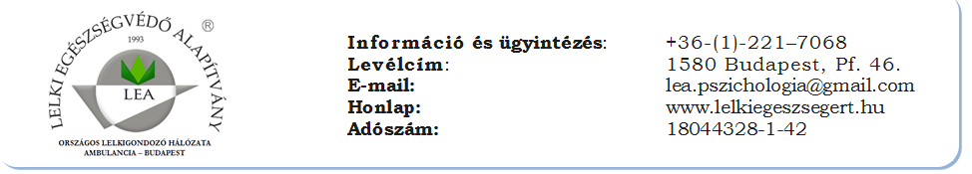

Regisztrációs lap

Nyílt nap pszichológiáról a Lelki Egészségvédő Alapítvány (LEA) pszichológusaival az alapítvány Bosnyák téri központjában, XIV., Bosnyák tér 17.

2019. október 26. szombat 09.00 – 18.00

Minden program ingyenes!

Kérjük kitölteni a saját adataival:

NÉV
E-MAIL CÍM
TELEFONSZÁM

Kérjük, a sárga oszlopban jelölje X-szel azt a sort, amelyik programra regisztrálni szeretne:

09.00 – 11.00 | BETEKINTÉS A RELAXÁCIÓ VILÁGÁBA – workshop  Vezeti: Ujpál Zsófia pszichológus
11.00 – 13.00 | VILLÁMTANÁCSADÁS – pszichológiai tanácsadás és segítő beszélgetések Buzás Adrienn, Gáborjáni Orsolya pszichológusokkal
13.00 – 15.00 | BEVEZETÉS A KINCSKERESŐ MESETERÁPIÁBA  őszi meseműhely Kovács Enikő komplex művészetterapeuta vezetésével
15.15 – 17.00 | ÖNISMERETI TÁRSASJÁTÉKOK  Dixit és Identity, vezetik: Vajda Emília és Nagy Adrienn
17.15 – 18.00 | KEREKASZTAL – kérdések és válaszok a lelki egészség témaköréből bemutatkozik a LEA – Buzás Adrienn, Gáborjáni Orsolya

Kérjük, hogy amennyiben mégsem tud eljönni a regisztrált programra, a lenti elérhetőségeink egyikén jelezze nekünk időben, hogy a helyét más jelentkező el tudja foglalni!

Kérjük, szíveskedjen e-mailben visszaküldeni a lea.pszichologia@gmail.com címre.
Tel: 06 (1) 221 7068, 06 (30) 702 1779

Köszönjük jelentkezését!

Lelki Egészségvédő Alapítvány

